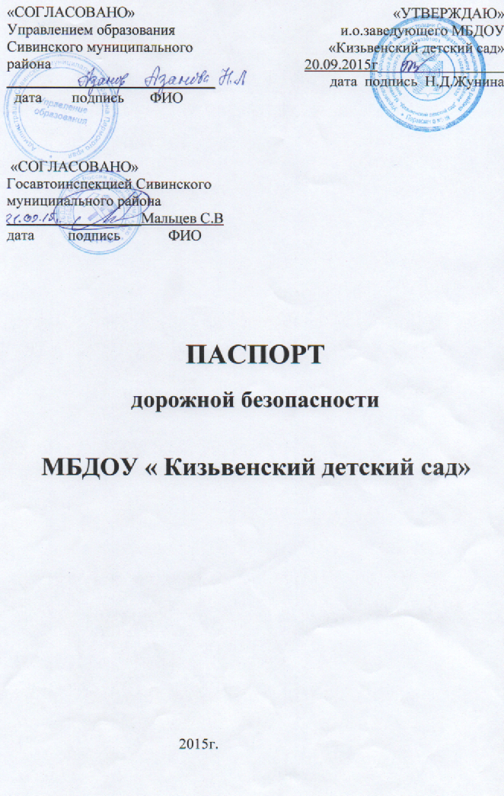
Общие сведения

Муниципальное бюджетное дошкольное образовательное учреждение «Кизьвенский детский сад»

Тип ОУ - Дошкольное образовательное учреждение
Юридический адрес ОУ: 617262. Пермский край, Сивинский район, с.Кизьва, ул. Первомайская, д 13
Фактический адрес ОУ: 617262. Пермский край, Сивинский район, с.Кизьва, ул. Первомайская, д 13

Руководитель ОУ:

и.о.заведующего - Жунина Наталья Дмитриевна 7(34277) 2-25-28
(фамилия, имя, отчество) (телефон)

Руководитель или ответственный

работник дорожно-эксплуатационной
организации осуществляющий содержание УДД

Директор ООО «Восход» Бикмаев Вениамин Владимирович 7(34277)22519

Ответственные работники
муниципального органа
образования консультант по воспитательной работе Управления_Образования администрации Сивинского муниципального района______________ ___________________ Шлыкова Вера Сергеевна
(должность) (фамилия, имя, отчество)
8(34277)2-11-76,895045930 (телефон)

Ответственные от
Госавтоинспекции Инспектор по пропаганде БДД
ОГИБДД Сивинского (дислокация с.Сива)

Мальцев Сергей Викторович
(фамилия, имя, отчество)
_________________ ________________
(должность) (фамилия, имя, отчество)
7(34277)-21150
(телефон)

Ответственные работники
за мероприятия по профилактике
детского травматизма __старший воспитатель Баженова Светлана Евгеньевна ( должность) ( Фамилия, имя, отчество)
7(34277)2-25-28
(телефон)

Руководитель или ответственный

работник дорожно-эксплуатационной
организации осуществляющий содержание ТСОДД

____ Директор ООО «Восход» Бикмаев Вениамин Владимирович должность (фамилия, имя, отчество)
_ 7(34277)22519
(телефон)

Количество воспитанников - 44
Наличие уголка по БДД - имеются - 2 ой этаж лестничная площадка и в 2х группах.
(если имеется, указать место расположения)

Время работы ОУ: с 7.30 ч. до 18.00ч.

Телефоны оперативных служб

ЕДДС 1-1-2
Пожарная часть 2-12-53

Полиция 2-15-68

ГБДД 2-11-50
Скорая помощь 03

План – схема размещения объектов

Детский сад
Дом культуры
магазин
магазин

у
л
ул. Ленина
у
л
Здание
администрации

П П К
е и
р з
в ь
о в
м е
а н
й с
с к
к а
а я
я

дом

Движение транспортных Движение детей в (из) Тротуар
средств образовательного учреждения

Переход через проезжую часть

Содержание
- План-схемы ОУ.
- район расположения ОУ, пути движения транспортных средств и детей;
- организация дорожного движения в непосредственной близости от образовательного учреждения с размещением соответствующих технических средств, маршруты движения детей и расположение парковочных мест;
- маршруты движения организованных групп детей от ОУ к дому;
- пути движения транспортных средств к местам разгрузки/погрузки и рекомендуемых безопасных путей передвижения детей по территории образовательного учреждения.
План –схемы оформляются на основании дислокаций дорожных знаков и разметки, предоставленных территориальными органами ГИБДД,
- Информация об обеспечении безопасности перевозок детей специальным транспортным средством (автобусом).
  - общие сведения;
  - маршрут движения автобуса до ОУ;
  - безопасное расположение остановки автобуса ОУ.

- Приложения:

Маршрут движения автобуса:
Автобус МБОУ « Сивинская СОШ» на основании графика, утверждённого директором школы Русецких О.А. движения школьного автобуса ПАЗ-32053 г/н х 882 ек, водитель Полушкин М.В. в сопровождении сопровождающего и родителей следует от площади с.Сива до с.Кизьва с детьми до МБДОУ «Кизьвенский детский сад», расположенный по ул.Первомайская,13., разворачивается и высаживает детей у центрального входа на территорию детского сада.

Рекомендации к составлению план-схемы района расположения ОУ

1. Район расположения образовательного учреждения определяется группой жилых домов, зданий и улично-дорожной сетью с учетом остановок общественного транспорта, центром которого является непосредственно образовательное учреждение;
2. Территория, указанная в схеме, включает в себя:
- образовательное учреждение;
- жилые дома, в которых проживает большая часть детей данного ОУ, учреждения рядом находившиеся с ОУ;
- автомобильные дороги и тротуары;
3. На схеме обозначено:
- расположение жилых домов, зданий и сооружений;
- сеть автомобильных дорог;
- пути движения транспортных средств;
- пути движения детей в/из образовательного учреждения;
- названия улиц.

Схема необходима для общего представления о районе расположения ОУ. Для изучения безопасности движения детей на схеме обозначены наиболее частые пути движения воспитанников от дома к ОУ и обратно.
При исследовании маршрутов движения детей необходимо уделить особое внимание опасным зонам, где часто дети пересекают проезжую часть.

